**Cichla**

**DOCUMENTS**

*Manual do desenvolvedor*

*Regras de negócio e métricas*

Conteúdo

**Descrição** **3**

**Qual o sentido da avaliação de desempenho?** **3**

**Quais métricas serão necessárias para o cálculo?** **5**

# Descrição

Este documento tem a finalidade de auxiliar a nossa equipe na compreensão dos fundamentos das regras de negócio do sistema de avaliação de desempenho. Prepare-se para entender os temas [**KPI**](https://hbr.org/2020/09/what-are-your-kpis-really-measuring) (Key Performance Indicator) e [**OKR**](https://resultadosdigitais.com.br/blog/o-que-okr/)(Objectives and Key Results), por sua vez o objetivo é beneficiar a gestão da inteligência empresarial(BI), afim de ajudar nas decisões de aumento de salário, promoções, transferências e, eventualmente, demissões de empregos.

# Qual o sentido da avaliação de desempenho?

É importante enfatizar que o esperado ao ler esse tópico haja compreensão de algumas das principais metodologias da gestão de desempenho, que por sua vez são metodologias específicas que serão aplicadas ao sistema **Cichl**a. Não haverá cálculo neste tópico.

A **avaliação** nada mais é do que um **módulo** da **gestão de desempenho**, cujo os módulos em conjunto são **planejamento** e **acompanhamento**. E é correto afirmar que a **gestão de desempenho** está totalmente alinhada com a estratégia da empresa, a fim de alcançar seus objetivos.

Com essas premissas claras, podemos entrar no tema da avaliação, onde nosso sistema **Cichla** atuará. Há diversos [**métodos de avaliação**](https://folhacerta.com/conheca-5-principais-tipos-de-avaliacao-de-desempenho/), como 90º, 180º, 270º, 360º, avaliação participativa por objetivos, avaliação de escala gráfica, avaliação por listas de verificação, avaliação por competências, entre muitos outros métodos. O nosso sistema utilizará os **métodos 90º**, cujo a ideia para mais eficiência utilize avaliação **participativa,** avaliação de **listas gráficas** e avaliação por **competências**. Do pressuposto a avaliação será por controle hierárquico a fim de obter dados qualitativos e quantitativos por meio dos [**indicadores**](https://fieldcontrol.com.br/blog/exemplos-de-indicadores-de-desempenho-nas-empresas/).

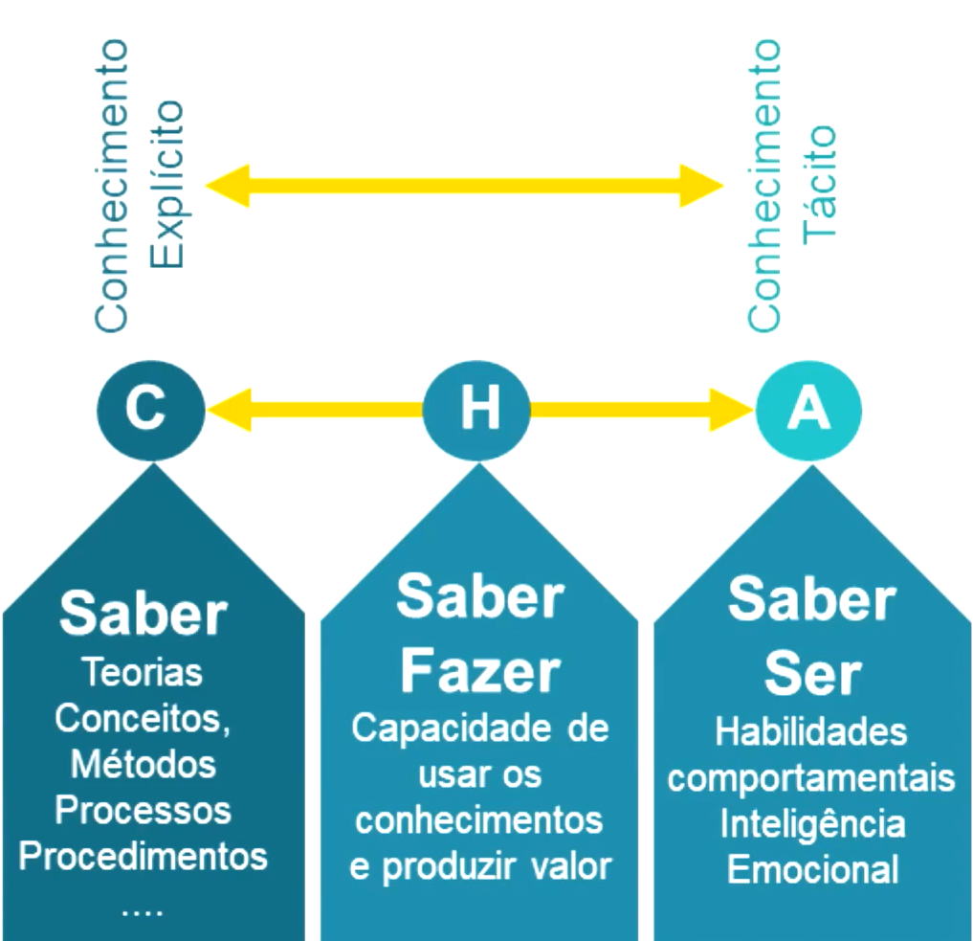

**Competências**

Para complementar o sentido dos métodos avaliativos, o KPI(chave-indicadores de performance), responsável por direcionar as questões a fim de obtenção de dados qualitativos e quantitativos:

O que uma empresa precisa se preocupar?

Com base no modelo estratégico de [**Balanced Scorecard**](https://resultadosdigitais.com.br/blog/balanced-scorecard/) é possível definir:

1. perspectiva de resultados financeiros:
   1. Índice de rentabilidade;
   2. Índice de desempenhos alcançados;
   3. Índice de cumprimento de metas;
2. perspectiva de clientes e mercado:
   1. Market share;
   2. Satisfação de clientes;
   3. Perda de clientes;
3. perspectiva dos processos internos:
   1. Qualidade: erros, retrabalhos refugos;
   2. Volume: qtd/ mês/ hora;
   3. Custo: custo de hora extra/ de perda;
   4. Tempo: prazo de entrega/ tempo de espera;
4. perspectiva de aprendizagem e desenvolvimento organizacional:
   1. Índice de turnover;
   2. Índice de satisfação;
   3. Indicadores de clima organizacional:
      1. qualidade da comunicação;
      2. Índice de avaliação da liderança;
      3. Índice de engajamento;

Com os indicadores definidos, as competências(Meios para executar sua respectiva função a fim de entregar resultados) podem ser definidas com base nos indicadores. Segue referência - [**planilha**](https://docs.google.com/spreadsheets/u/0/d/1va73TmuVbtvpMSMy_IWpseqhmyYaMKyhSizKq27Kz3k/edit). Observação: Essa planilha comporta apenas os critérios avaliativos.

Vídeos explicativos: [**sobre Balanced Scorecard**](https://www.youtube.com/watch?v=E6otFpFoKnY), [**sobre competências**](https://www.youtube.com/watch?v=P57WNtrvDXo) **e** [**sobre os métodos**](https://www.youtube.com/watch?v=cY5Dtw0H-7U)**.**

**OKR**(Objectives and Key Results) é uma metodologia que pode ser utilizada como complementar da metodologia **KPI**, ou seja, os indicadores(KPI) especificam os desafios que precisam ser trabalhados/alcançados e **OKR** específica as metas, ou seja, onde serão aplicados os desafios definidos.

Ex:   
 No departamento **RH** foi identificado um aumento significativo de ações saídas inesperadas de cerca de 21 colaboradores.

Com o **KPI** pode-se identificar os pontos a serem melhorados, como relacionamento interpessoal, déficit qualidade técnica, enfim.

O **OKR** definirá as metas, baseado em **objetivo** e um conjunto de **chaves-resultados**.

Logo, um **objetivo** pode ser:

* Criar “treinamentos interpessoais/ comunicação entre equipes”:
  + Ter no máximo 10 saídas inesperadas;
  + **OBS:** em média são 3 a 5 **chaves-resultados.** Isto qualitativas ou quantitativas.
* Criar “treinamentos técnicos respectivos ao problema”:
  + atingir no mínimo 30 certificados;

**Porém**, há algumas perguntas a serem feitas.

* **Como foi identificado esse déficit**?
  + Bem, com o direcionamento dos **indicadores** pode-se definir as **competências necessárias** para determinados aspectos, que por sua vez sabemos que as competências são um conjunto de recursos de um colaborador. Para parametrizar, é preciso **definir os pesos relacionados às competências** por área de atuação, é ideal que a **questão** a ser realizada esteja intimamente relacionada ao(s) critério(s)(Ex: Habilidades, Comportamentos, Qualidade) e em conjunto as **notas de escala**. Com as métricas estabelecidas e os cálculos corretos há o controle dos resultados para definir se houve crescimento ou uma deficiência.

* **O que fazer quando aquela competência estiver comprometida/deficiênte?**
  + Certo, é via de regra que é preciso um feedback dos pontos a serem melhorados. Além de estabelecer metas a serem cumpridas.

Não entrarei no mérito do **planejamento** e **acompanhamento**, já que não estão relacionados às funcionalidades do sistema. Entretanto é de suma importância que estejam por dentro do assunto. Este vídeo esclarece algumas dúvidas pontuais - [**vídeo aula**](https://www.youtube.com/watch?v=RFzZbauQ2xA).

Portanto, pode-se entender que a avaliação é um instrumento, que em conjunto com metodologias estratégicas gera obtenção de resultados a fim de análise, que pode ser direcionado a uma inteligência empresarial (BI) com o objetivo de tomadas de decisões.

Artigos:

Grupo de indicadores estratégicos:

* [**KPI RH.**](https://www.gupy.io/blog/indicadores-de-rh) **(tópicos 4 e 17)**

# Quais métricas serão necessárias para o cálculo?

Com o escopo definido torna-se possível compreendermos as métricas que serão implementadas no sistema. A **escala** definida será a de **5 pontos**. Conhecida como escala [**Likert**](https://mindminers.com/blog/entenda-o-que-e-escala-likert/), aqui está um [**vídeo explicativo**](https://www.youtube.com/watch?v=gPAFGF3vRmw). Não menos importante, o papel que o **peso** é de suma importância, já que essa grandeza pode ser mutável de acordo com a área do colaborador.

Leiam as **orientações** antes de continuar a leitura, pois as mesmas são a base de cálculo, que por sua vez auxiliará na compreensão das métricas que serão úteis no sistema, [**conforme a orientação 1**](https://tdn.totvs.com/pages/releaseview.action?pageId=452719559) **e a** [**orientação 2**](https://tdn.totvs.com/pages/releaseview.action?pageId=452719270)**.**

Do pressuposto que já compreendemos as fórmulas necessárias para cálculo, vemos a necessidade de enfatizar que será preciso ter um controle de [**pesos**](https://documentacao.senior.com.br/seniorxplatform/manual-do-usuario/hcm/gestao-desempenho/calculos-da-avaliacao-por-competencias.htm), da premissa que cada função/Cargo possui um peso específico com base na **teoria afirmada acima****.**

Então, com a consequência da compreensão, podemos afirmar que será preciso ter controle da escala, critérios, pesos e questões, que o sistema utilizará como métricas para avaliação.

Ex:

Escala - controle de descrição

[

1 (Distante do requerido),

2 (Próximo do requerido),

3 (Atende mas pode melhorar),

4 (Atende completamente o requerido),

5 (Supera o requerido)

]

Critérios - Controle CRUD

[

1 (Habilidades)

2 (Resiliência)

3 (Comunicação)

4 (Organização)

]

Pesos - Controle dos pesos

[

Área: Treinamento

[

Critérios

[

Habilidades = PESO 1

Comunicação = PESO 3

]

],

Área: Atendimento

[

Critérios

[

Habilidades = PESO 1

Comunicação = PESO 3

]

],

Área: Desenvolvimento

[

Critérios

[

Habilidades = PESO 3

Comunicação = PESO 1

]

],

]

Questões - Controle de questões

[

[

Área: RH

[

1 - Resolve vários problemas ao mesmo tempo, organizando-se em função de prioridades e cumprimento de prazos.

* Critérios[4,1,3]

]

]

]

**Conteúdos adicionais**

* [**Peso por competências**](https://documentacao.senior.com.br/seniorxplatform/manual-do-usuario/hcm/gestao-desempenho/calculos-da-avaliacao-por-competencias.htm);
* [**Controle da escala de notas**](https://documentacao.senior.com.br/seniorxplatform/manual-do-usuario/hcm/gestao-desempenho/formas-de-calculo-proficiencia-popup.htm)